项目编号：0102-2017-2020

审核员现场监督审核记录(二)
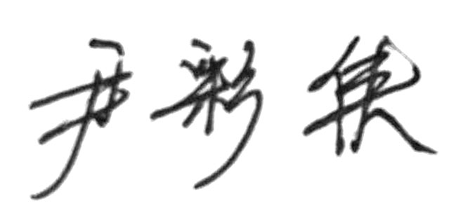
企业名称：江苏通鼎光电科技有限公司
审 核 员： 审核日期：2020年12月13日
序号 | 审核内容  及抽样要求 | 对应的  标准条款 | 审核记录及说明 | 审核  部门 | 是否列入不符合项
1 | 企业是否编制了《测量记录管理程序》？核对1-2个记录信息量：有无编号？依据？设备信息？保存期限等？ | 6.2.3记录 | 企业编制了19CX211A《测量管理体系记录控制程序》。  查：生产部成缆工序质量控制自检记录，记录编号19JL004C，有管理编号，有《铁路信号电缆》行业标准编号：TB/T2476-2017，编号：记录清楚无涂改。操作人：徐从庆。生产日期：2020.6.20；  查：质量部串列线工序检验记录表，编号19JL215C,，检验依据：信号电缆串列线工序产品检验标准19BZ101.1B，有检验依据，记录清楚无涂改。操作者：宋子彬，检验人：李利萍；  查：质量部成缆检验记录，受控编号：19JL218B,检验依据19BZ101.4B，,检验人员：周凤珠，结论：合格，检验日期：2020.10.12  查：质量部成品电缆检测记录，记录编号：19JL224C,检定依据：19BZ1129E信号电缆成品检验标准，检验日期：2020.11.18，检定员：顾银海，核验员：石晴晴，总结论：合格 | 质量部  生产部 | 否

2 | 抽查企业(4-5)台件测量设备是否处于有效的校准状态？  是否有计量确认状态标识  使用环境条件是否满足要求？是否需要修正？  测量设备的有关信息是否和检定证书台账信息一致。测量设备使用环境条件是否满足要求？ | 6.2.4标识  6.3.1测量设备  6.3.2环境  7.3.2溯源性 | 抽查生产部、质量部所使用的游标类、兆欧表、热电偶等测量设备都进行均送到苏州市吴江区检验检测中心、国防科技工业第一计量测试研究中心南京分中心、苏州市吴江区检验检测中心检定校准。  查：生产部（0-150）m m游标卡尺，检定日期2020年04月15日，有效期：2021年04月14日；  查:质量部高压试验台，编号：EX1-01,型号规格：DGL-30,校准日期：2020年04月15日；  查：质量部配重片，规格型号：1kg,管理编号：FX1-260,校准日期：20120年04月08日；  查：质量部数字选频电平表，型号：ZY5010,编号：EX3-07,校准日期：2020年04月09日，测量设备均经过苏州市吴江区检验检测中心、国防科技工业第一计量测试研究中心南京分中心、苏州市吴江区检验检测中心等进行检定或校准，均在有效期内。  测量设备有计量确认标识，标识填写规范，分类正确。  测量设备的有关信息和检定或校准证书信息一致。详见量值溯源表  测量设备使用环境条件满足要求。 | 生产部  质量部 | 否

3 | 企业是否有新增关键测量过程?抽查(1-2)个新增关键测量过程或原有关键测量过程是否编制控制规范进行控制、有效性确认？ | 7.2测量过程 | 企业编制19CX219A《测量过程设计和实现控制程序》,重要测量过程:  《外护套计米》测量过程，编制了控制规范，并进行了有效性确认。详见高度控制有效性确认附件。 | 质量部 | 否
4 | 是否对关键过程进行了测量不确定度评定？ | 7.3．1测量不确定度 | 企业编制了J19CX220A 《测量不确定度管理程序》查：《外护套计米》测量过程对测量设备钢直尺进行了不确定度评定。详见不确定度评定附件。 | 质量部 | 否
5 | 企业是否对计量确认过程和测量过程按照计划频次进行持续监视？ | 8.2.4测量管理体系的监视 | 企业对测量设备的计量确认过程按照周检计划进行定期确认，对测量过程按照控制规范的频次进行持续监视。见监视记录和控制图。 | 质量部 | 否
6 | 企业能源主要品种？年消耗标煤？是否是重点用能单位？ | GB17167-2006 | 企业主要耗能为水和电；2020年1月- 11月份水、电合计约耗能148.72吨标煤，不是重点耗能企业。企业配备的能源计量器具准确度等级符合要求，能源设备的配备符合GB 17167-2006标准要求。 | 设备部 | 否

